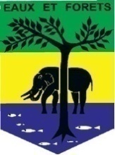
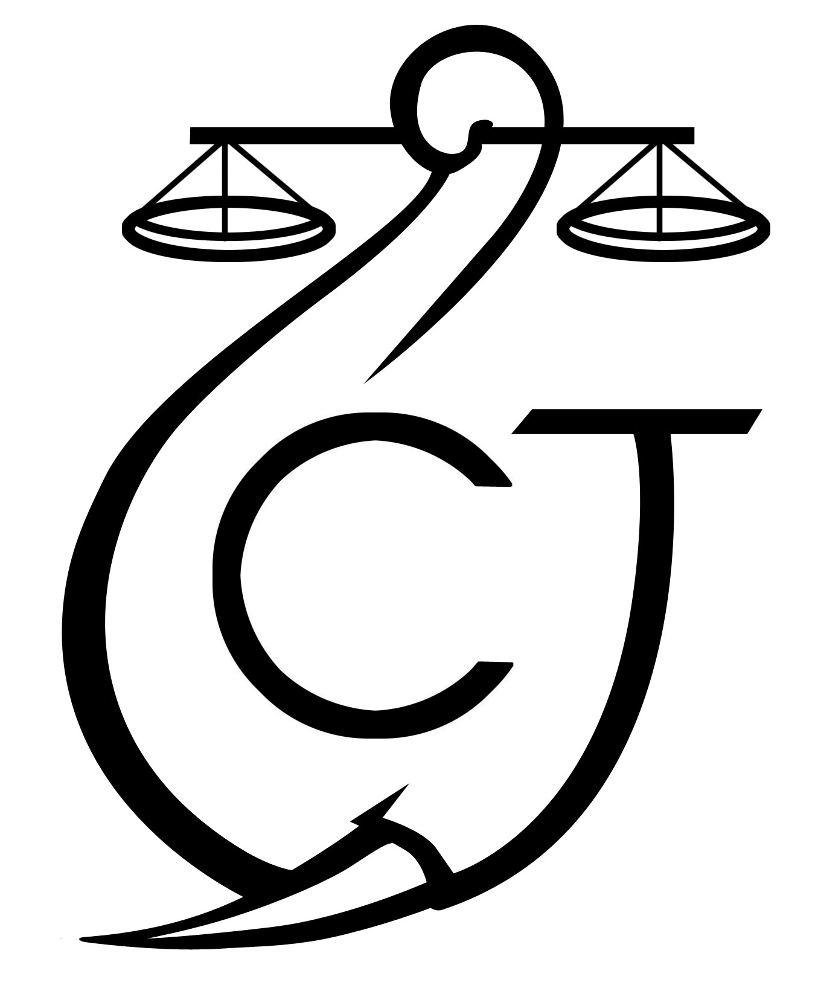
PROJET D’APPUI A L’APPLICATION DE LA LOI SUR LA FAUNE AU GABON (AALF)
REPUBLIQUE GABONAISE
Ministère Des Eaux Et Forêts, de l’Environnement, du Climat, Chargé du Conflit homme-Faune
CONSERVATION JUSTICE GABON
Téléphone : (+241) 074 23 38 65
E-mail : luc@conservation-justice.org
Web: www.conservation-justice.org

Rapport Mensuel
Mai 2026
Conservation Justice

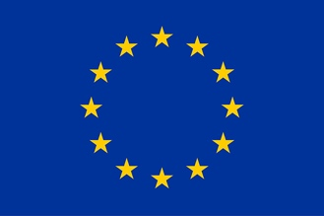
Union européenne

Cette publication a été produite avec le soutien financier de l’Union européenne. Son contenu relève de la seule responsabilité de Conservation Justice et ne reflète pas nécessairement les opinions de l’Union européenne.

Table des matières

1 Points principaux 3
2 Investigations 3
3 Opérations 3
4 Département juridique 3
5 Communication 5
6 Relations extérieures 5
7 Conclusion 6

Points principaux

- Huit enquêtes sur le trafic de faune dans les provinces du Moyen-Ogooué, de l’Estuaire, du Woleu-Ntem, du Haut-Ogooué et de l’Ogooué-Lolo ;

- Deux affaires suivies devant la chambre correctionnelle spécialisée du Tribunal de Première Instance de Libreville

Investigations

Indicateurs :
Nombre d’investigations menées | 08
Investigations ayant mené à une opération | 00
Nombre de trafiquants identifiés | 09

Les enquêtes se sont déroulées dans les provinces du Moyen-Ogooué, de l’Estuaire, du Woleu-Ntem, du Haut-Ogooué et de l’Ogooué-Lolo. Neuf présumés trafiquants identifiés

Opérations

Indicateurs :
Nombre d’opérations menées | 00
Nombre de trafiquants arrêtés | 00

Aucune opération ce mois n’a eu lieu

Département juridique

4.1. Suivi des affaires
Indicateurs :
Nombre d’affaires suivies | 02
Nombre de condamnations | 00
Affaires enregistrées | 00
Nombre de prévenus | 00

- MP & EF contre ANGUE ESSONO Maxime

Le 04 avril 2026, la Brigade de Gendarmerie d’Assok-Medzeng (Oyem) a interpelé une personne de nationalité Gabonaise avec 2 pointes d’ivoire de 7 kilogrammes qu’il conservait derrière son domicile. Transféré à Libreville, le parquet a demandé à l’administration des Eaux et Forêts de reprendre la procédure. Conservation Justice a alors appuyé cette procédure de la préparation des procès-verbaux au défèrement. Le mis en cause ANGOUE ESSONO Maxime Debyse a été déféré le 20 avril 2026 devant le parquet spécialisé à Libreville. Le Procureur a placé le mis en cause sous mandat de dépôt.
À l’appel de la cause à l’audience du vendredi 08 mai 2026, l’affaire a été retenue, examinée, puis mise en délibéré pour décision rendue à l’audience du vendredi 22 mai 2026. Advenue à cette audience, le tribunal a prorogé le délibéré au 05 juin 2026.

- MP & EF contre ZOUA ZOGHE Cécile, LOMING TCHOFFO Peter, OLLO AKUE Ernest et MBAZABOUA MINDOUMOU Pierre

En date du 25 avril 2026, dans la ville de Mitzic, située dans la province du Woleu-Ntem, l’interpellation de trois suspects, nommés ZOUA ZOGHE Cécile, LOMING TCHOFFO Peter et OLLO AKUE Ernest, a été réalisée alors qu’ils tentaient de commercialiser quatre pointes d’ivoire d’un poids 9,40 kilogrammes.

Ce résultat est le fruit de la collaboration des agents de l’administration forestière et de ceux de l’antenne de la police judiciaire, avec le concours de l’ONG Conservation Justice. Les agents ont saisi les quatre pointes et d’autres effets trouvés au domicile du sieur OLLO AKUE Ernest : deux fusils de chasse de type calibre 12, huit munitions et une caméra piège.

Dame ZOUA ZOGHE Cécile mentionnera MBAZABOUA MINDOUMOU Pierre comme étant le propriétaire d’une paire d’ivoire parmi les quatre pointes saisies. Le 28 avril 2026, MBAZABOUA MINDOUMOU Pierre s’est présenté dans les locaux de la police judiciaire d’Oyem.

Le 04 mai 2026, les quatre présumés trafiquants ont été présentés devant le procureur de la République près le tribunal de Libreville. Les mis en cause ont été placés sous mandat de dépôt.

Audiences : à l’appel de la cause à l’audience du vendredi 22 mai 2026, l’affaire a été entendue, examinée puis mise en délibéré pour décision rendue le 05 juin 2026.

4.2. Visites de prison
Indicateur :
Nombre de visites effectuées | 02
Nombre de détenus rencontrés | 06

Deux visites de prison ont été organisées ce mois-ci, les 3 et 10 mai 2026 à la prison centrale de Libreville.

Le 10 mai 2026, il ressort d’un entretien entre un détenu condamné pour trafic d’ivoire et un juriste de Conservation Justice qu’un individu nommé Thierry Ivary est présentement libre, avant l’expiration de sa peine d’emprisonnement. Pour rappel, ce dernier, placé sous mandat de dépôt le 19 novembre 2025, a été condamné le 12 décembre 2025 à trente mois d’emprisonnement ferme par le tribunal de première instance de Libreville, dans sa formation spécialisée pour trafic d’ivoire.

Il faut également rappeler que ce dernier est défavorablement connu des services de justice car, par le passé, il avait été condamné pour une affaire de trafic d’ivoire transnational du Gabon vers le Cameroun. L’affaire est pendante devant la chambre correctionnelle spécialisée de la Cour d’appel judiciaire de Libreville.

Communication

Indicateurs :
Nombre de pièces publiées | 00
Télévision | 00
Internet | 00
Presse écrite | 00
Radio | 00

Relations extérieures

Indicateurs :
Nombre de rencontres | 20
Suivi de l’accord de collaboration | 00
Collaboration sur affaires | 00

Au cours du mois de mai, il y a eu plusieurs rencontres avec les autorités et les partenaires.

Estuaire

Le coordonnateur des activités a rencontré, dans le cadre de l’actualisation du guide juridique de travail, le directeur général adjoint de la Faune et des Aires protégées, ainsi que le directeur de la Gestion de la faune et de la chasse (DGFC).

Pendant l’atelier à l’ambassade des États-Unis, le coordonnateur des activités hors Tridom a rencontré le WRI, ONUDC, EIA, KEVA Initiative, les responsables de la douane et de la Direction des industries, ainsi que les représentants de l’ambassade des États-Unis.

Cet atelier, étalé du 18 au 22 mai 2026, avait pour objectif de renforcer les capacités des États du bassin du Congo dans la transparence, la traçabilité et le commerce international du bois.

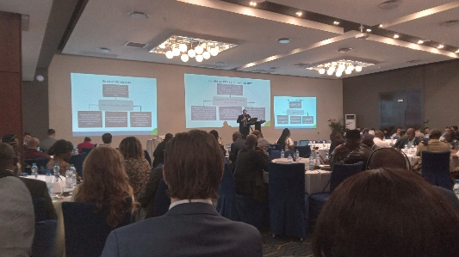
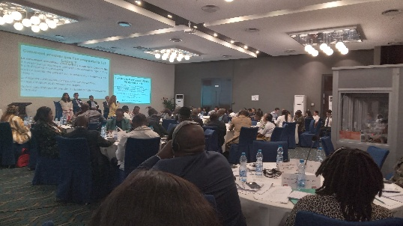

Photo de l’atelier de formation prise le 19 mai 2026
Photo de l’atelier de formation prise le 19 mai 2026

Moyen-Ogooué

Une juriste de Conservation Justice, lors d’une tournée de civilité dans la ville de Lambaréné, a rencontré différentes autorités : le directeur provincial des Eaux et Forêts, le procureur de la République près le tribunal de première instance de Lambaréné et le président dudit tribunal, le directeur général de la Documentation et de l’Immigration, le chef d’antenne de la Police judiciaire, la cheffe d’antenne de recherche (DGR), le commissaire de police, le commandant de la brigade territoriale de gendarmerie de Lambaréné, le Conservateur Directeur du site Ramsar, le préfet de Lambaréné et le sous-préfet d’Aschouka.

Conclusion

Le mois de mai enregistre plusieurs activités. Dans le cadre de la convention signée en janvier 2026 avec le MINEF et la SETRAG sur la lutte contre le transport et la commercialisation illégaux des produits fauniques le long du chemin de fer : mission de reconnaissance et formation des agents de la police ferroviaire et de ceux du service commercial de la société SETRAG. Pour des raisons administratives, la mission et la formation ont été reprogrammées au mois suivant.

Nous notons aussi l'organisation de huit investigations conduites dans cinq provinces qui ont permis l’identification de neuf individus présumés impliqués dans le trafic d’ivoire.

Devant les juridictions pénales de jugement, deux affaires de trafic d’ivoire ont été suivies devant la chambre correctionnelle spécialisée du tribunal de première instance de Libreville. Des détenus actuellement à la prison centrale de Libreville pour l'infraction suscitée ont été visités. Deux passages effectués à la prison les 3 et 10 mai 2026.

